编译系统课程实验报告
实验2：语法分析
姓名 | 郭子阳 |  | 院系 |  | 计算机学院 |  |  | 学号 |  |  | 1170300520
任课教师 |  | 陈鄞 |  |  |  | 指导教师 | 陈鄞
实验地点 |  |  |  |  |  | 实验时间 | 2020/4/16
实验课表现 |  | 出勤、表现得分 |  |  |  | 实验报告  得分 |  |  | 实验总分
 |  | 操作结果得分
组内分工情况说明：

郭子阳：UI设计与实现，文法设计
吴昊：First集、Follow集、Select集的计算和预测分析表的生成
赵一峰：预测主逻辑实现和系统整合

小组群内讨论的截图：

一、需求分析 |  |  |  |  |  |  |  |  |  | 得分
- 本系统采用LL(1)语法分析技术
- 识别几类语句（声明、表达式与赋值、分支、循环、过程调用）
- 从文件输入测试用例
- 输出语法分析结果
- 自动计算First集和Follow集，生成预测分析表
- 输出First集、Follow集和预测分析表
- 语法错误处理（SYNC集）
- 分析结果的树状图展示

二、文法设计 |  |  |  |  |  |  |  |  |  | 得分
本系统的文法采用类似C语言的文法，即程序由函数声明、结构体和全局变量声明组成。且局部变量的声明必须位于函数中的开头部分。
变量声明、数组声明：
define_stmt -> type ID init vars ;
init -> = expression
init -> array_part
init -> ε
vars -> , ID init vars
vars -> ε

记录声明：
common -> STRUCT ID struct_body ;
struct_body -> { struct_define struct_defines }
struct_defines -> struct_define struct_defines
struct_defines -> ε
struct_define -> type ID array_part ;

函数声明：
common -> type ID after_part
after_part -> ( args ) func_body
func_body -> ;
func_body -> block
block -> { define_stmts stmts }

表达式与赋值语句：
stmts -> stmt stmts
stmts -> ε
stmt -> assign_stmt
assign_stmt -> expression ;
expression -> value operation

分支语句（if else）
if_stmt -> IF ( logical_expression ) block result
result -> ELSE after_else
result -> ε
after_else -> block
after_else -> if_stmt

分支语句（switch）
switch_stmt -> SWITCH ( value ) { case_stmt case_stmts default_stmt }
case_stmts -> case_stmt case_stmts
case_stmts -> ε
case_stmt -> CASE const : stmts
default_stmt -> DEFAULT : stmts
default_stmt -> ε

循环语句（do while，while，for）
iteration_stmt -> WHILE ( logical_expression ) block
iteration_stmt -> FOR ( isnull_expr ; isnull_expr ; isnull_expr ) block
iteration_stmt -> DO block WHILE ( logical_expression ) ;

过程调用
assign_stmt -> expression ;
expression -> value operation
value -> item value'
item -> factor item'
factor -> ID factor'
factor' -> call_func
call_func -> ( es )
es -> expression eps
es -> ε

三、系统设计 |  |  |  |  |  |  |  |  |  | 得分
数据流图如下：

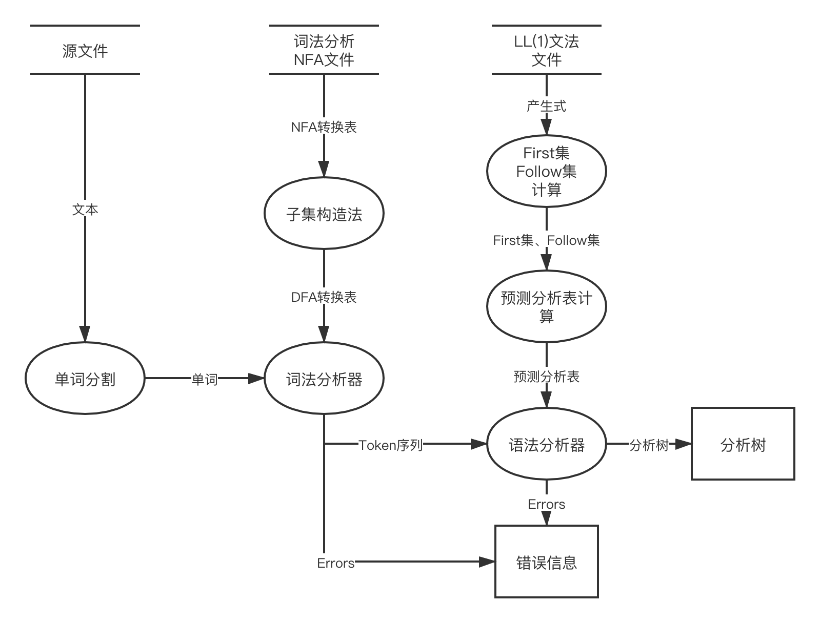

系统首先在启动时对词法分析器和语法分析器进行初始化，包括初始化词法分析器的DFA、语法分析器计算First集、Follow集和Select集，生成预测分析表。当进行分析时，会首先进行词法分析，生成Token序列后导入语法分析器。语法分析器根据预测分析表进行分析，生成语法分析树，并输出错误。

核心数据结构：预测分析表
属性名称 | 解释
follow | follow集合
first | first集合
grammar_production | 产生式
symbols | 终结符集
nonterminals | 非终结符集
predict_table | 预测分析表

四、系统实现及结果分析 |  |  |  |  |  |  |  |  |  | 得分
分析的文本如下：
int a = 0;
char array[12];
int test();
void test1(int a);
struct abc {
int a;
char b;
long c;
};

int main() {
int d = 0;
struct abc d;
array[0] = 'a';
d.a = 10;
for(int a = 0; a < 10; a ++) {
printf(a);
}
d = test();
do {
test1(d);
d --;
} while(d > 0);
if(d == a) {
printf(d);
}
return 0;
}
int b = 12;
int test() {
int c = b+1;
printf(b);
return c;
}
struct abcd {
int a;
char b;
long c[12];
};
void test1(int a) {
struct abcd t;
t.b = '\n';
printf(a);
return;
}

点击分析后界面如下：
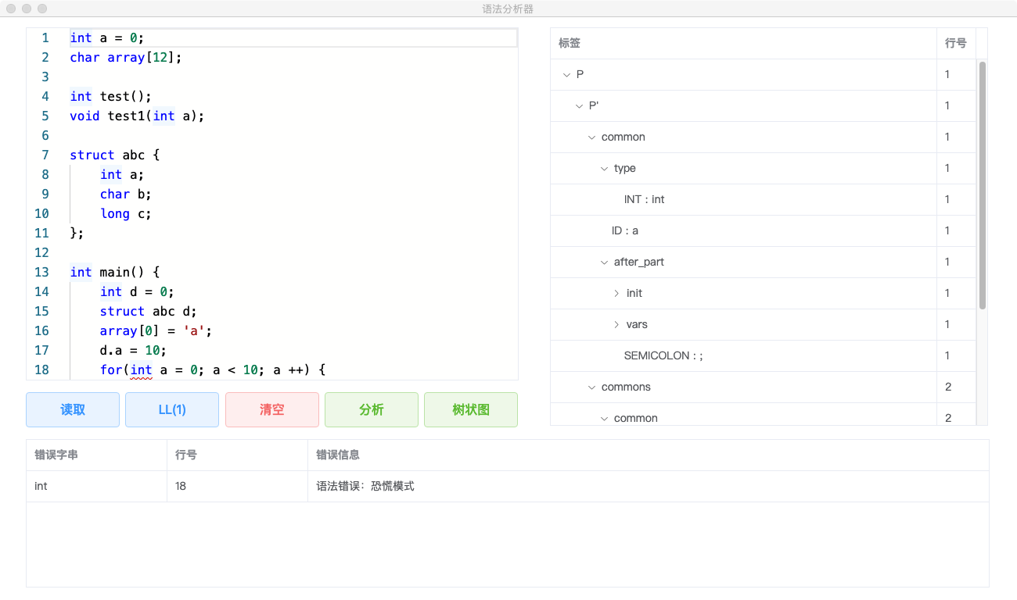
右侧是分析树，下方是错误提示，可以看到，for循环中出现的一个声明语句与语法不符，于是进入恐慌模式，弹出了这个词法单元后继续分析。
当点击树状图时，将显示分析结果的树状图：
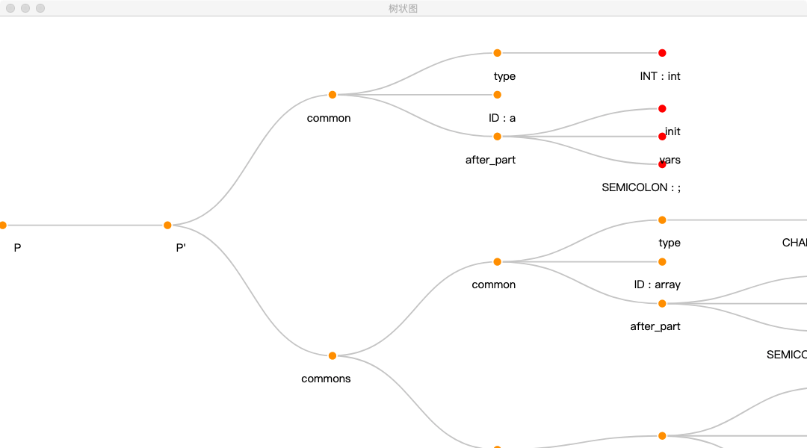

此界面可以拖动、放大、缩小、展开和收缩节点查看。

指导教师评语：

日期：

